- 套接字连接已中止。这可能是由于处理消息时出错或远程主机超过接收超时或者潜在的网络资源问题导致的。本地套接字超时是“00:00:59.8620000”
本次问题是，wcf方法中枚举没有加标签，如下所示：
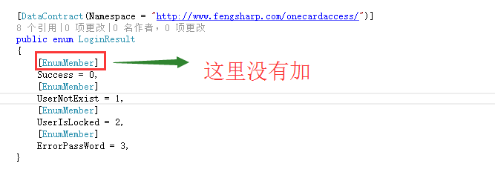
- WCF服务启动失败，报错“通信对象 System.ServiceModel.ServiceHost 无法用于通信，因为其处于“出错”状态。”
原因：其中的一个原因是需要以管理员身份启动
- 不支持请求的升级。这可能是由于不匹配的绑定(例如，在客户端上启用了安全设置，却未在服务器上启用)造成的。
原因：服务端与客户端<security mode="None"/>设置为一致
- 无法连接到 net.tcp://127.0.0.1/OneCardAccessServer/ConnectService.svc。连接尝试持续了 00:00:01.0312508 时间跨度。TCP 错误代码 10061: 由于目标计算机积极拒绝，无法连接。 127.0.0.1:808。
原因（我所遇到的其中一个原因）：（NetTcpActivator）Net.Tcp Listener Adapter
服务没有启动

